 | PEMERINTAH KOTA CIMAHI  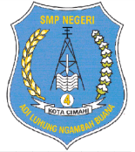  DINAS PENDIDIKAN  SMP NEGERI 4 CIMAHI  Jalan Melong Raya No. 6, Cimahi 40534, Jawa Barat  Telepon (022) 6010038, Faksimile (022) 6010038  Laman www.smpnegeri4cimahi.sch.id, Pos-el smpn4cmh@gmail.com | 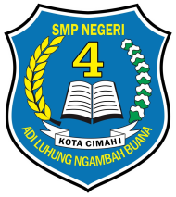

TATA TERTIB MURID
SMPN 4 CIMAHI

- KEWAJIBAN-KEWAJIBAN
- Bertindak serta bersikap sopan dan santun menghormati Bapak / Ibu guru, Pegawai Tata Usaha dan sesama Murid, menjunjung tinggi nilai-nilai Agama dan pengamalannya.
- Berpakaian seragam dan atribut sesuai dengan ketentuan sekolah.
  - Hari Hari Senin - Selasa memakai seragam putih-biru+topi+dasi
  - Hari Rabu memakai batik SMPN 4 Cimahi
  - Hari Kamis minggu pertama dan ketiga memakai kebaya pangsi SMPN 4 Cimahi
  - Hari Kamis minggu kedua dan keempat memakai pramuka
  - Hari Jum’at memakai pakaian khas SMPN 4 Cimahi
  - Memakai atribut lengkap (nama,lokasi,bet tingkatan kelas,bet bendera merah putih,logo osis & lambang sekolah
  - Setiap hari memakai sepatu warna hitam, tali sepatu putih, dan memakai kaos kaki putih setengah betis
  - Khusus untuk perempuan, seragam tidak ketat dan mini
  - Perempuan berjilbab memakai kerudung putih bergo & berciput
- Rambut Murid putra harus pendek dan rapi. Dan rambut Murid putri yang panjang harus diikat rapi.
- Setiap Murid wajib memelihara dan menjaga kebersihan sekolah / kelasnya masing-masing terutama petugas piket.
- Setiap Murid wajib menjaga dan memelihara ketertiban serta menjunjung tinggi nama baik sekolah.
- Kehadiran dan Keterlambatan :
  - Setiap Murid harus hadir di kampus SMPN 4 Cimahi pukul 6.30. selambat-lambatnya 5 menit sebelum bel dibunyikan., untuk mengikuti pembiasaan. Ketika KBM Murid berada dalam ruangan belajar, kecuali olahraga atau kegiatan lain yang ditentukan.
  - Apabila Murid terlambat harus lapor ke guru piket dan diperhitungkan sebagai pelanggaran.
  - Murid yang tidak dapat mengikuti pelajaran harus ada surat keterangan dari orangtua atau dokter apabila sakit lebih dari dua hari.
  - Bila ada sesuatu hal Murid harus meninggalkan sekolah maka harus seizin guru piket atau membawa surat dari orangtua.

- LARANGAN-LARANGAN
- Dilarang membawa, memakai, maupun mengedarkan miras, narkoba, atau sejenisnya.
- Dilarang melibatkan diri dalam perkelahian atau yang mengganggu ketertiban umum.
- Dilarang membawa atau merokok di sekolah maupun di luar sekolah.
- Dilarang meninggalkan sekolah selama jam pelajaran berlangsung, tanpa seizin kepala sekolah melalui guru piket.
- Dilarang berkelakuan yang tidak senonoh / tidak sopan dan bersolek yang berlebihan.
- Dilarang memakai make up, perhiasan / assesoris, dan berambut gondrong bagi putra dan perhiasan emas kecuali anting-anting bagi putri.
- Dilarang menerima tamu tanpa seizin guru piket.
- Dilarang membuang sampah disembarang tempat atau mengotori lingkungan dan merusak lingkungan dan merusak tanaman atau taman.
- Dilarang mencorat-coret dinding, meja, kursi, WC dengan tipe X, spidol, atau alat lainnya.
- Dilarang membawa senjata tajam atau sejenisnya yang tidak ada hubungannya dengan pelajaran di sekolah.
- Dilarang menyimpan, membawa buku bacaan dan media lainnya yang bertentangan dengan norma susila, agama, dan moral.
- Dilarang keluar kelas pada saat balajar dan pergantian guru, kecuali seizin guru piket dan guru kelas.
- Dilarang makan / minum pada saat belajar kecuali dengan seizin guru yang mengajar.
- Dilarang membawa alat komunikasi (Handphone).
- Dilarang membawa kartu mainan, kartu judi serta memainkannya.
- Dilarang mengambil hak orang lain tanpa izin, baik di luar maupun di lingkungan sekolah (mencuri, malak, dsb).

- HAK-HAK
Setiap Murid SMPN 4 Cimahi berhak untuk :
- Mendapat pengajaran, pendidikan, dan pelatihan sesuai dengan ketentuan yang berlaku.
- Mendapatkan bimbingan dan konseling sesuai dengan kebutuhan.
- Mengikuti kegiatan ekstra kurikuler sesuai dengan pilihannya.
- Menggunakan sarana dan prasarana yang ada, seperti : ruang belajar, laboratorium, perpustakaan, alat olah raga, komputer, dll, sesuai dengan aturan.

- SANKSI
Apabila Murid melanggar tata tertib diatas maka dikenakan sanksi berupa :
- Peringatan dengan lisan
- Peringatan tertulis dengan memanggil orang tua / wali
- Memberhentikan sementara / skorsing
- Dikembalikan kepada orangtua

- PENUTUP
- Segala sesuatu yang belum diatur dalam tata tertib ini akan diatur kemudian.
- Apabila terdapat kekeliruan dalam tata tertib ini akan diperbaiki sebagaimana mestinya.
- Dengan dikeluarkannya tata tertib ini, maka tata tertib sebelumnya dinyatakan tidak berlaku lagi.
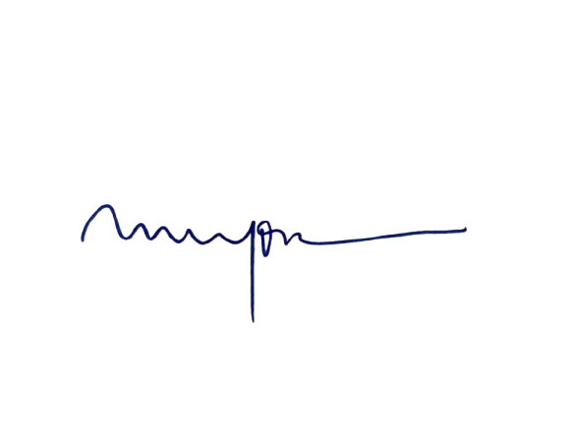
Demikian tata tertib ini dibuat untuk dapat dilaksanakan dengan sungguh-sungguh tata tertib ini berlaku sejak tanggal ditetapkan.
Ditetapkan di Cimahi
Tanggal : Juni 2026

Kepala Sekolah,

Susi Budiwati, S.Pd, MPd
NIP. 19710515 1994122002

SURAT PERNYATAAN
MURID SMP NEGERI 4 CIMAHI

Yang bertanda tangan dibawah ini :
Nama : ....................................................................................................
Tempat Tanggal Lahir : ...................................................................................................
NISN : ...........................................................
Alamat : ...................................................................................................
...................................................................................................
………………………………………………………………...
Setelah Memahami Peraturan dan Tata tertib Murid SMP Negeri 4 Cimahi, dengan ini saya menyatakan bersedia mematuhi peraturan dan tata tertib tersebut dan bersedia menerima sanksi, serta bersedia dikeluarkan dari sekolah bilamana saya melanggarnya dan tidak akan menuntut baik secara materi maupun hukum.
Surat pernyataan ini saya buat dengan sebenar- benarnya dengan disetujui oleh orang tua / Wali saya.

Cimahi ............................2026
Menyetujui,
Orang tua/ Wali Yang membuat Pernyataan,
Matrai
Rp. 10.000

(......................................) ( ............................................)

